**Universidad Mayor de “San Simón”**

# **CIENCIAS Y TECNOLOGÍAS**



# 

# **TAREA #6**

**Universitarios:** DIEGO ALEJANDRO CHAMBI VIDAURRE

LIZETH SHIRLEY AMORRAGA CARVAJAL

CRISTIAN CHIRI CHOCONI

ERIKA JHAELIS SOTO DIAZ

**Carrera:** ING. DE SISTEMAS E INFORMÁTICA

**Docente:** ING. FLORES SOLIZ JUAN MARCELO

**Cochabamba – Bolivia**

**Historias de Usuario**

Para dar la **complejidad** a las siguiente historias de usuario se utilizó el siguiente rango de números, con la aplicación scrum poker app

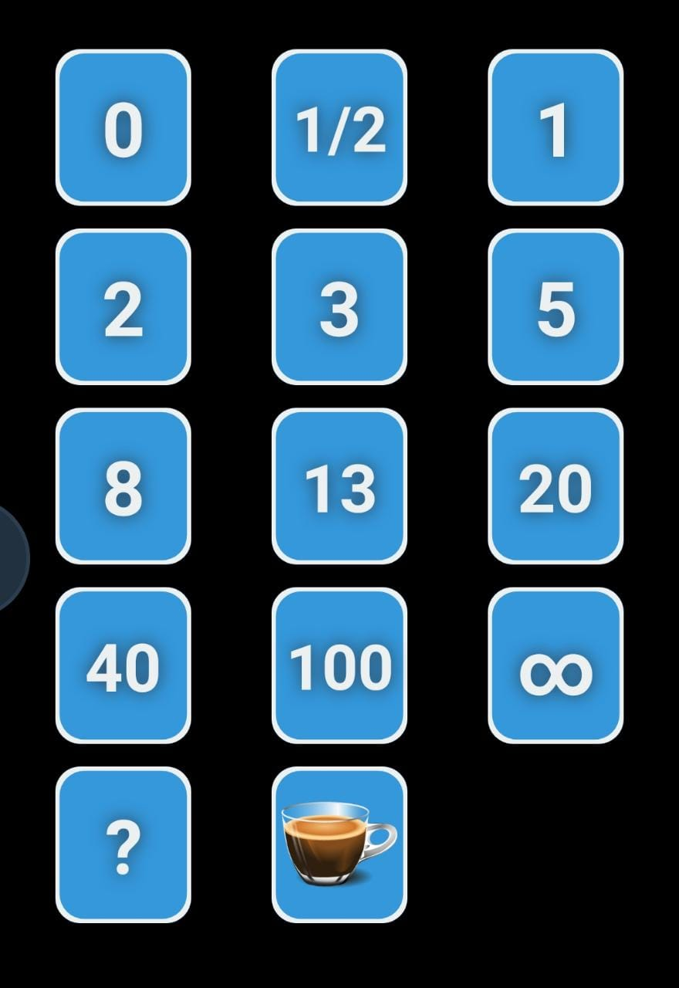

donde:

0 ----> Es considerado como no importante

100----> Es considerado como muy importante

? ----> La historia de usuario no está bien explicada, que no se entiende o le falta información

infinito ----> No puedo dar un valor a la historia de usuario

Para dar la **importancia** se uso la cantidad de **mil bolivianos** para asignar a las historias de usuario

**HISTORIAS DE USUARIO**

**HISTORIA DE USUARIO #1**

**Yo como** cajero

**Requiero** un buscador de estudiantes por cod sis

**Tal que** pueda encontrar al estudiante

**Condiciones de satisfacción:**

- Al ingresar un cod de estudiante válido se muestra al estudiante

- Al ingresar un cod de estudiante inválido aparece un mensaje de error

- Al ingresar un cod con letras aparece un mensaje de error

**Complejidad: 20**

**Importancia: 200**

**HISTORIA DE USUARIO #2**

**Yo como** cajero

**Requiero** el código SIS del estudiante

**Tal que** pueda ingresar el codigo sis en el buscador

**Condiciones de satisfacción:**

- Código SIS de 9 dígitos

- Si el codigo no es de 9 digitos volver a solicitar al estudiante

**Complejidad: 5**

**Importancia: 120**

**HISTORIA DE USUARIO #3**

**Yo como** cajero

**Requiero** obtener los datos del estudiante al buscar el cod sis en la base de datos

**Tal que** pueda verificar sus datos

**Condiciones de satisfacción:**

- Al ingresar un cod sis válido se visualiza la información del estudiante

- Al ingresar un cod sis inválido se visualiza

un mensaje de error

**Complejidad: 20**

**Importancia: 230**

**HISTORIA DE USUARIO #4**

**Yo como** estudiante

**Requiero** dictar mi código SIS

**Tal que** el cajero pueda ingresarlo en el sistema.

**Condiciones de satisfacción:**

- que el cajero reciba mi codigo sis

**Complejidad: 1**

**Importancia: 50**

**HISTORIA DE USUARIO #5**

**Yo como** cajero

**Requiero** el CI del estudiante

**Tal que** pueda comprobar los datos e identificar al estudiante.

**Condiciones de satisfacción:**

- Carnet Vigente

- El estudiante debe ser el mismo de la foto

**Complejidad: 3**

**Importancia: 35**

**HISTORIA DE USUARIO #6**

**Yo como** cajero

**Requiero** poder imprimir una factura

**Tal que** pueda entregar un comprobante de la venta

**Condiciones de satisfacción:**

- Se imprime de manera satisfactoria la factura

**Complejidad: 8**

**Importancia: 135**

**HISTORIA DE USUARIO #7**

**Yo como** cajero

**Requiero** guardar un registro de la venta

**Tal que** pueda tener un registro con la

información de cada venta que realice

**Condiciones de satisfacción:**

- Al realizar una venta se guarda de manera automática un registro de la venta

**Complejidad: 13**

**Importancia: 100**

**HISTORIA DE USUARIO #8**

**Yo como** estudiante

**Requiero** entregar mi ci al cajero

**Tal que** el cajero reciba mi ci

**Condiciones de satisfacción:**

- el cajero agarre mi carnet

**Complejidad: 2**

**Importancia: 30**

**HISTORIA DE USUARIO #9**

**Yo como** estudiante

**Requiero** pagar la matrícula

**Tal que** pueda ser habilitado para el semestre y poder tomar materias.

**Condiciones de satisfacción:**

- recibir mi papeleta de factura

**Complejidad: 3**

**Importancia: 100**